

**Instituto Politecnico Nacional**

**ESCOM “ESCUELA SUPERIOR DE CÓMPUTO”**

*TEORÍA COMPUTACIONAL*

*PRÁCTICA 3: CONVERSIÓN DE AFN A AFD*

PROFA: Luz María Sánchez García

ALUMMNO: Rojas Alvarado Luis Enrique

GRUPO: 2CM11

INTRODUCCION

El propósito de ésta práctica consistió en que a partir de un AFN se convierta en un AFD por medio de la aplicación de JFLAP que posteriormente se le ingresarán cadenas para que sean aceptadas o no en el autómata finito determinista siendo estas cadenas válidas y no válidas respectivamente.

PLANTEAMIENTO DEL PROBLEMA

El problema que se presenta es que por medio de una expresión regular y por medio de un autómata finito no determinista realizados en prácticas anteriores se desea convertir el AFN para que sea un AFD por medio del método de subconjuntos que se vió en clase para la conversipon de autómatas.

Para darle solución a este problema se optó por utilzar la aplicación de JFLAP para convertir el AFN realizado con la práctica anterior para que sea un AFD a partir de la expresión regular que ya se había implementado.

DISEÑO DE LA SOLUCIÓN

Para la solución de este problema dado se eligió como programa para desarrollar éste autómata JFAP. En base a una expresión regular anteriorente desarrollada, por metodo de thompson se realizará el AFN. Una vez realizado simplemente se convierte el autómata a un AFD.

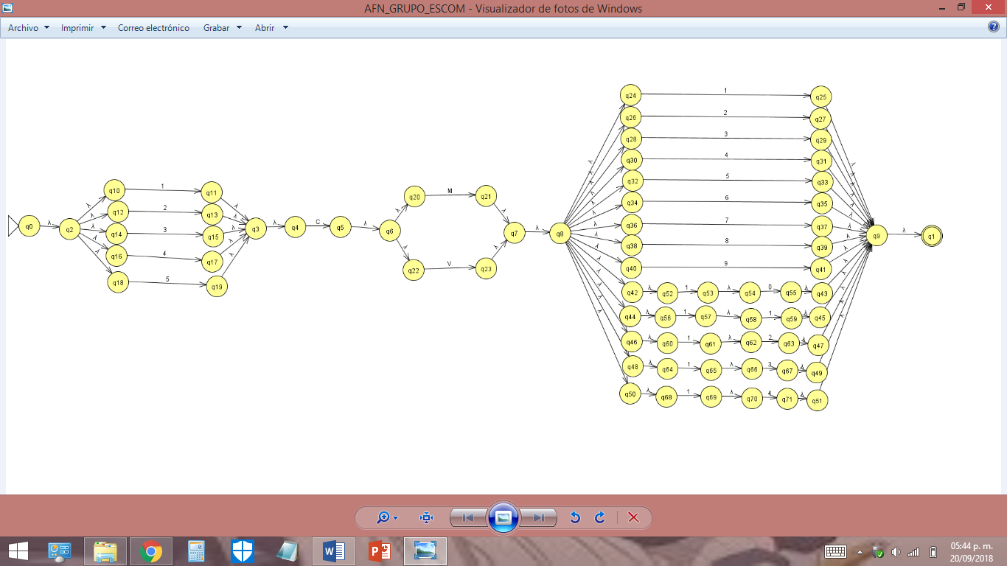El AFN a convertir es la estructura de un Grupo de ESCOM el cual es el siguiente:

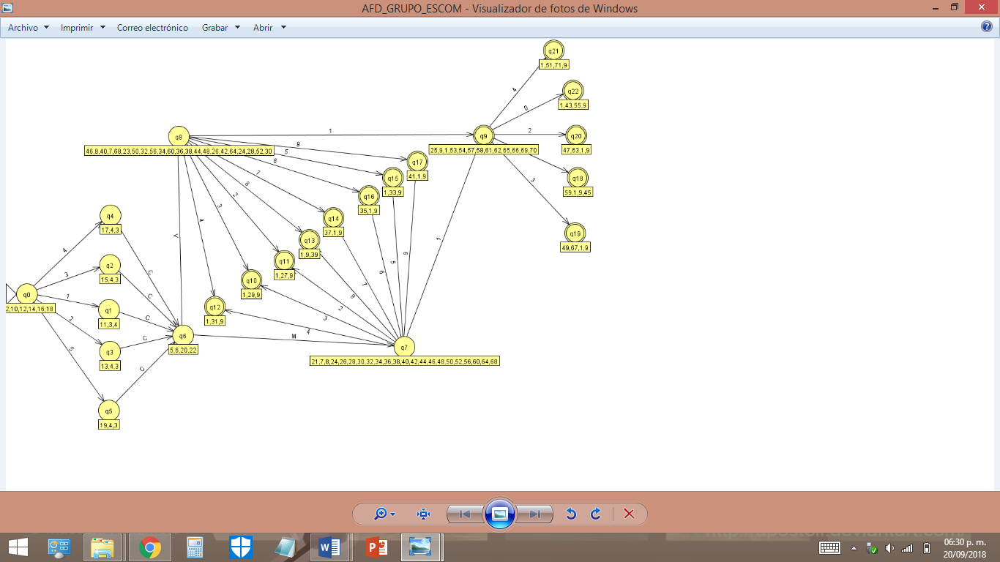IMPLEMENTACIÓN DE LA SOLUCIÓN

FUNCIONAMIENTO

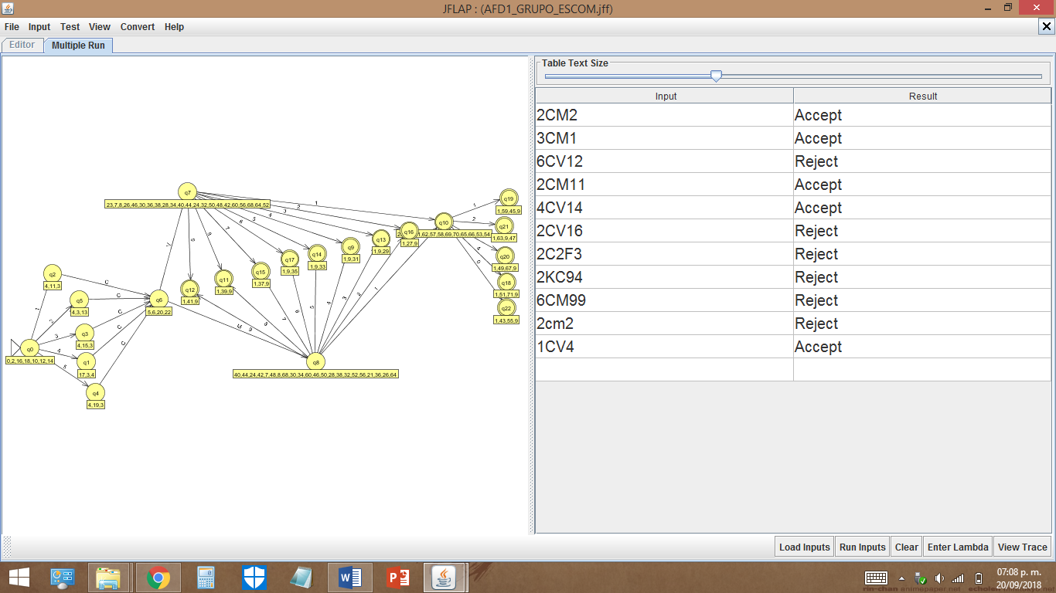Se corre el programa en JFALP con la ayuda de JAVA 8:

CONCLUSIONES

En ésta práctica se utilizó la aplicación de JFLAP para la imlementación de la conversión de un AFN a un AFD por medio del método de conjuntos y con la ayuda de JFLAP pudimos hacer la conversión del autómata más sencillamente, aunque en mi opinión la expresión regular que se implementa y después se convierte genera muchos estados y son aun mayores que los estados originales cuando la epresion abarca muchas validaciónes y habría que imlementar otro método para la reducción de estados o probar haciendo otro autómata donde los estados sean más fáciles de ineterptretar tanto como para redcir y ser implementados correctamente.

BIBLIOGRAFÍA

1. Platzi, 2015, GUuía de expresiones regulares en Python, <https://platzi.com/blog/expresiones-regulares-python/> recuperado el 05/09/2018.
2. <http://jflap.org/tutorial/>
3. https://www.ecured.cu/Aut%C3%B3mata_finito_determinista